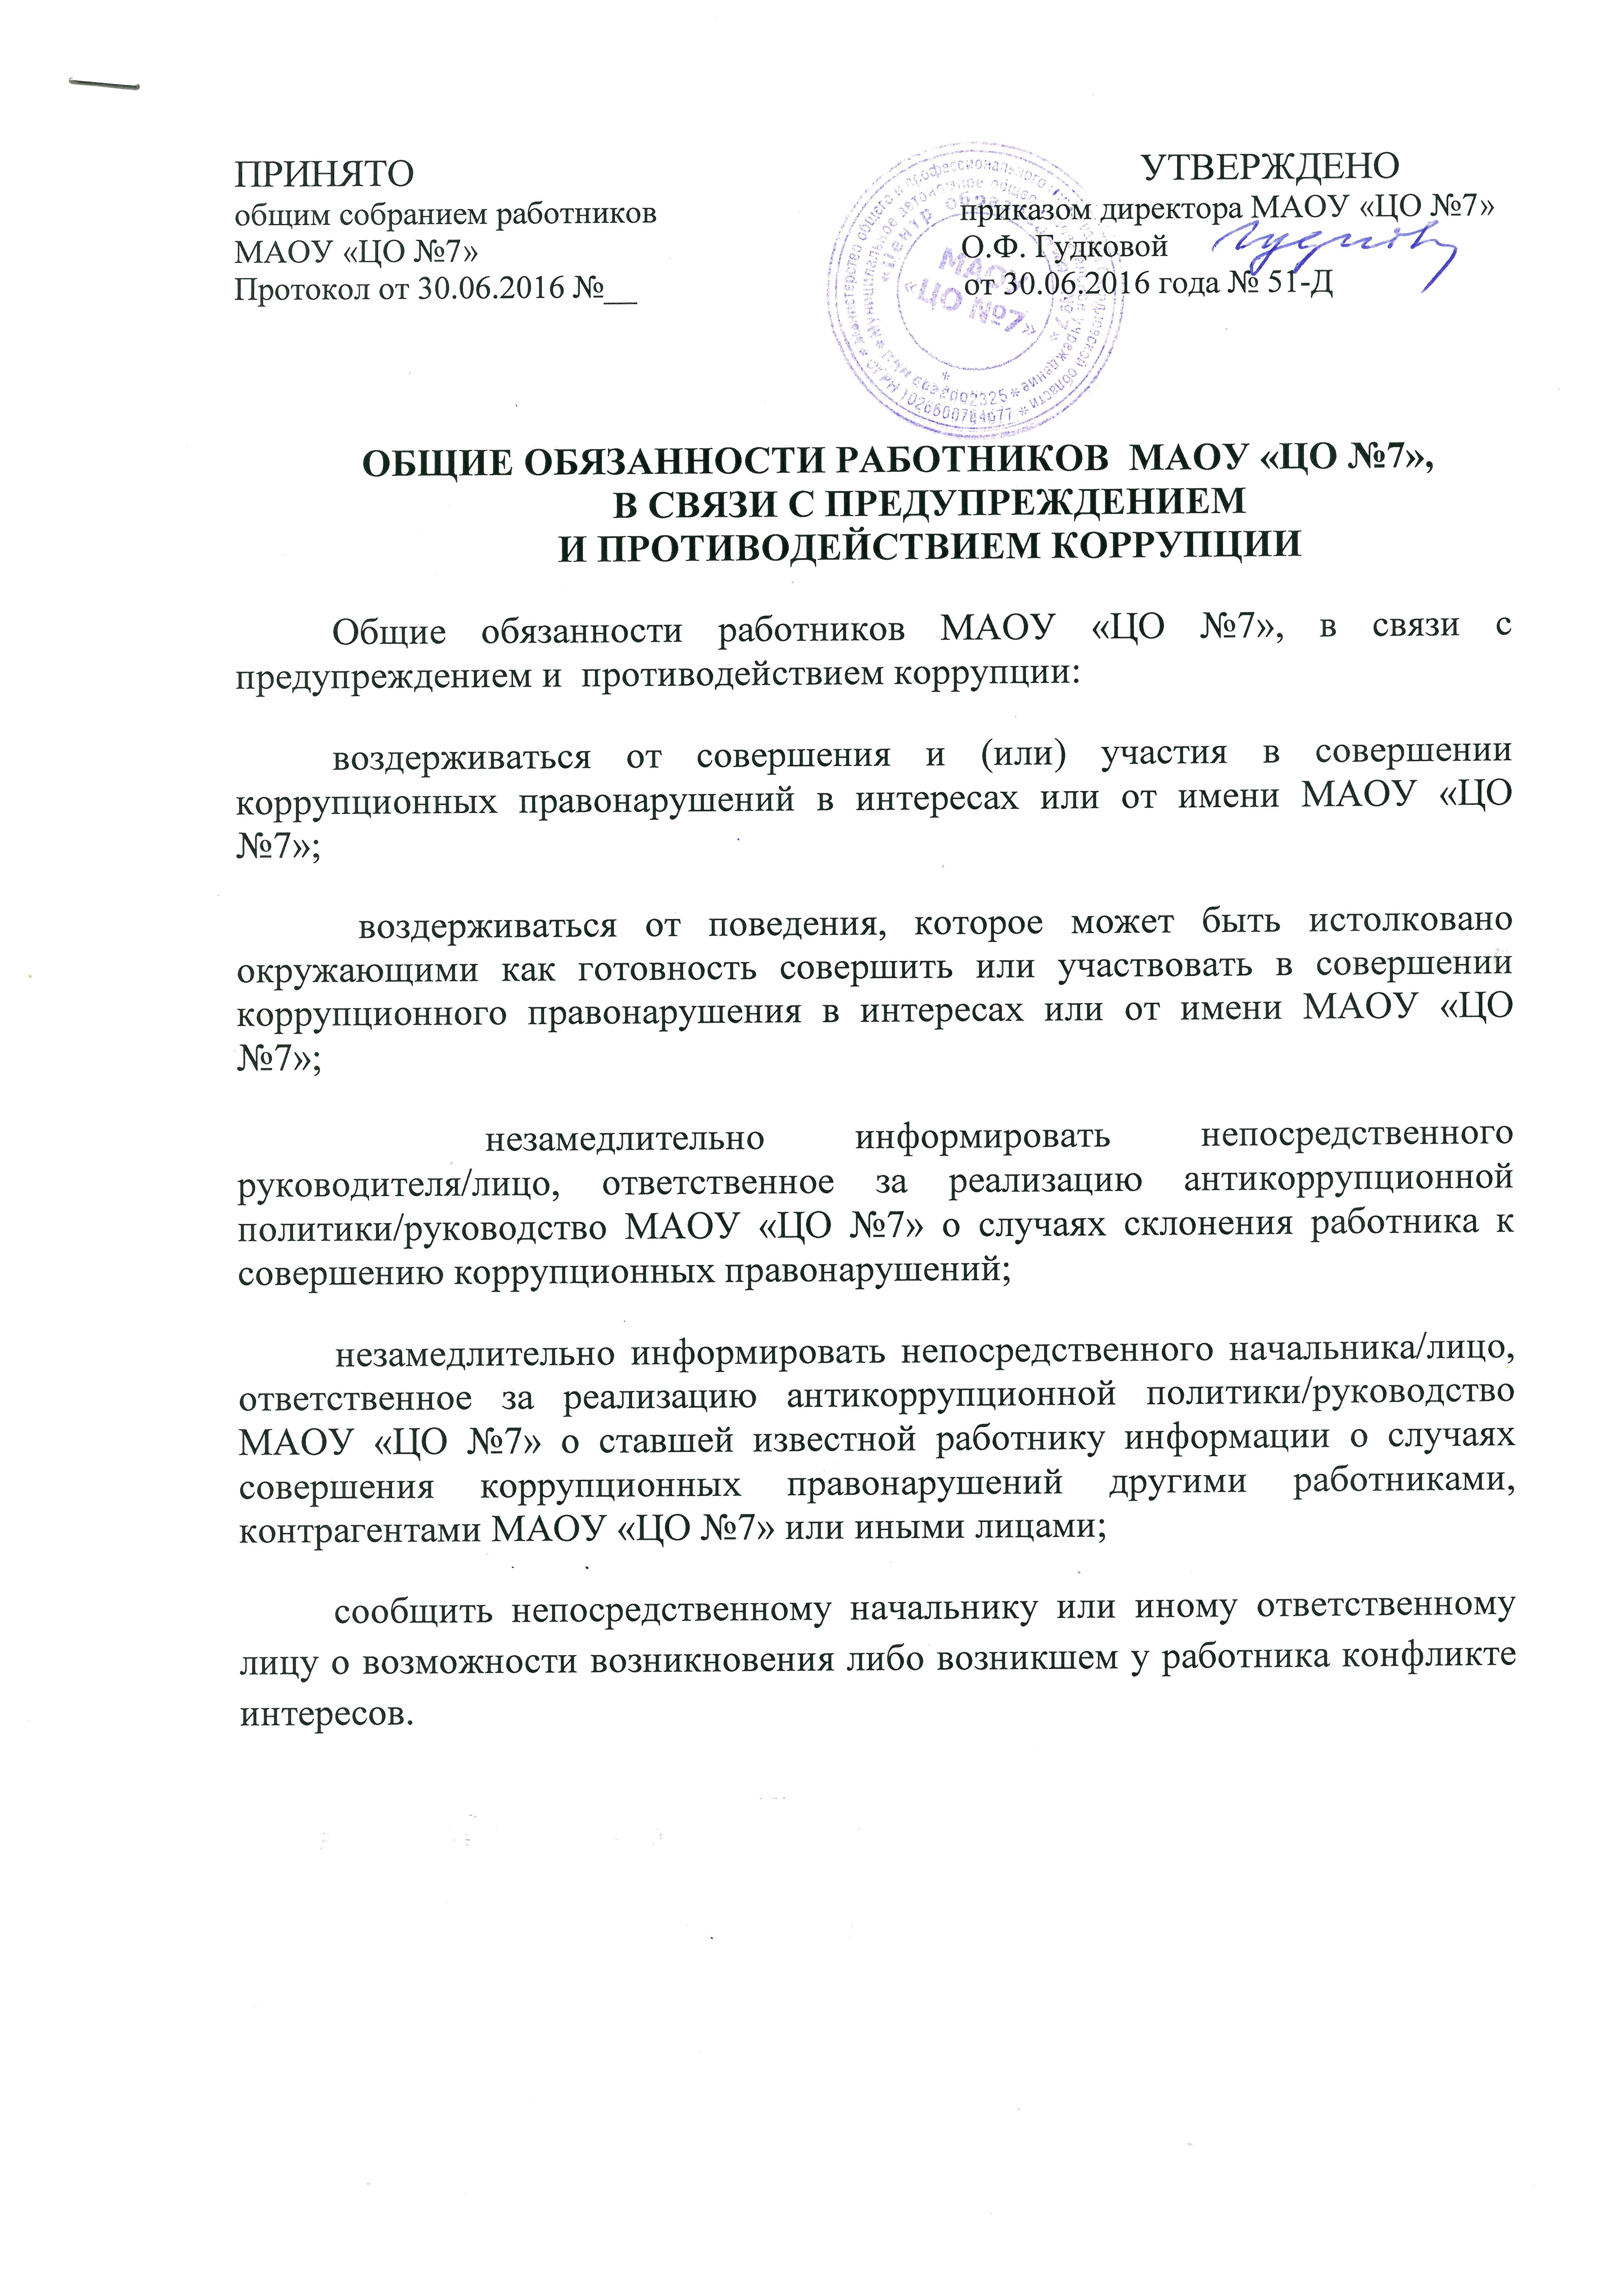
СПЕЦИАЛЬНЫЕ ОБЯЗАННОСТИ РАБОТНИКОВ МАОУ «ЦО №7», В СВЯЗИ С ПРЕДУПРЕЖДЕНИЕМ И ПРОТИВОДЕЙСТВИЕМ КОРРУПЦИИ
Специальные обязанности в связи с предупреждением и противодействием коррупции могут устанавливаться для следующих категорий лиц, работающих в МАОУ «ЦО №7»:
руководства МАОУ «ЦО №7»;
лиц, ответственных за реализацию антикоррупционной политики МАОУ «ЦО №7»;
работников, чья деятельность связана с коррупционными рисками МАОУ «ЦО №7»;
лиц, осуществляющих внутренний контроль и аудит, и т.д.
Как общие, так и специальные обязанности включаются в трудовой договор с работником МАОУ «ЦО №7» (в должностную инструкцию). При условии закрепления обязанностей работника в связи с предупреждением и противодействием коррупции в трудовом договоре (в должностной инструкции) работодатель вправе применить к работнику меры дисциплинарного взыскания, включая увольнение, при наличии оснований, предусмотренных Трудовым кодексом Российской Федерации, за совершение неправомерных действий, повлекших неисполнение возложенных на него трудовых обязанностей.
В целях обеспечения эффективного исполнения возложенных на работников обязанностей необходимо четко регламентировать процедуры их соблюдения. Так, в частности, порядок уведомления работодателя о случаях склонения работника к совершению коррупционных правонарушений или о ставшей известной работнику информации о случаях совершения коррупционных правонарушений закрепляется в локальном нормативном акте МАОУ «ЦО №7» .

